

**Application for Japanese Class**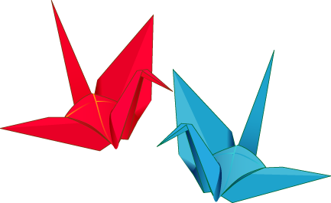

**Japanese Class for non-Japanese who want to learn Japanese.**

をしたいのための「」があります。

※ The classes have three levels.　 クラスは　３つのレベルにかれます。

◆ Period and time: From April 5th 2025 to December14th 2025, every Saturday from 7:00 p.m. to 8:30 p.m.

(Until December, there are days when there will be no classes.)

(The calendar of the School Year will be delivered in the classroom.)

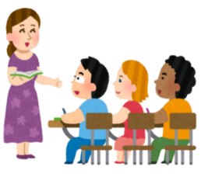　　　： ２０２５４５～２０２５１２１４　　　　７～８３０

（１２までの　に　が　みに　なるが　あります。）

（の　ある　が　わかる　カレンダーは　で　します。）

◆ **Place:** *Seishōnen Kenshū* *Center* (Wakayama-chō 7-10)

　　　： センター（７-１０）

* **Eligible:** Non-native Japanese speakers who want to learn Japanese

(Children 15 and under must come with a guardian)

　　： をしたい （１５までのはとにてください。）

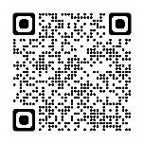

(Only in Japanese)

◆ **Fee:** ￥5,000 (Including Textbook fee from April to December)

　　： ４から１２まで５，０００ (テキストをみます。)

No refund in case of disaster or absent のやんだもはしません。

◆ **How to apply:** Fill application below and submit it to #11 reception of the City 　　　　　Office　or Bunka-ka of Seki branch.

のをいて、の１１またはへしてください。

◆ **Inquiry:** *Bunka-ka*, Seki branch of Kameyama City office (TEL: 0595-96-1224)

： 　　（TEL：０５９５－９６－１２２４）

✂-------------------------------------------------------------------------------

|  |  |
| --- | --- |
|  | **クラス** |
| **２０２５** |  |

Application for Japanese Class (2025)

２０２５

|  |  |  |  |  |  |  |  |
| --- | --- | --- | --- | --- | --- | --- | --- |
| ふりがな |  |  |  | | | | **Gender** |
| **Name** |  |  |  | | | | M / F / Others |
|  |  |  |  | | | |
| **Age** |  | **Date of birth** | （） | | **Nationality** |  | |
|  |  |  |
| **Address** |  | | | | | | |
|  |
| **TEL** |  | | **Company** |  | | | |
|  |  |

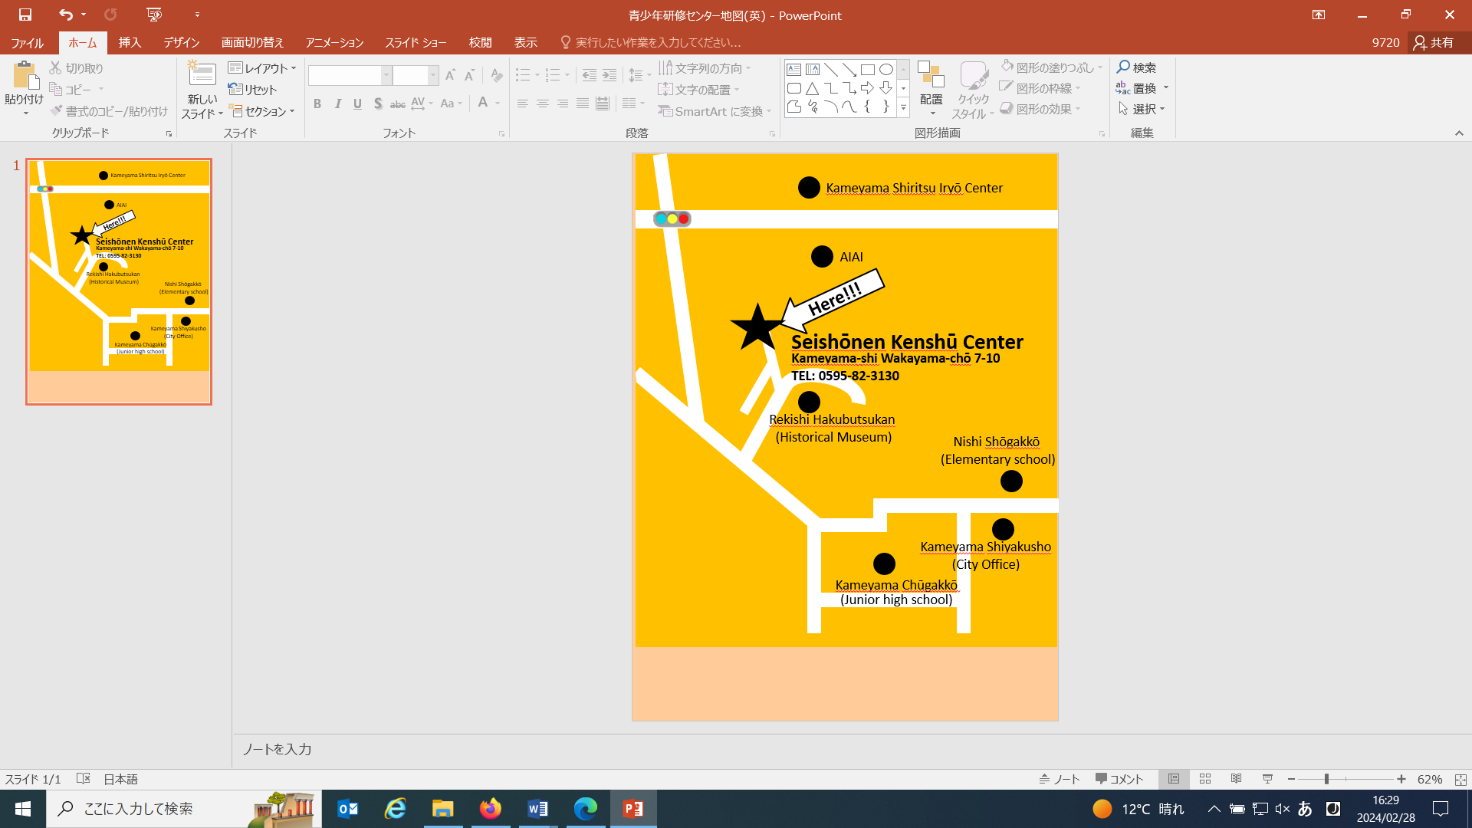[](https://maps.app.goo.gl/bCvThqj8i6UgTLrr6)